《电路图》专题训练1
一、根据电路图连接好实物。
1. 2. 3.
L
M
S
L₂
L₁
S
S
L₁
L₂

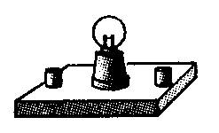
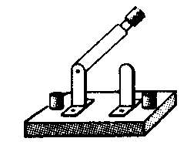

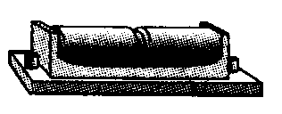

L₁
S
L₂
S
L
﹢ ﹣
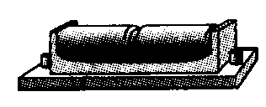
L₁
L₂
S
﹣ ﹢

4. 5. 6.
L
S₂
S₁
S₁
S₂
L₂
L₁
S
L₁
L₂
L₃

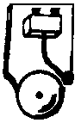
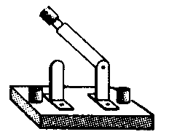
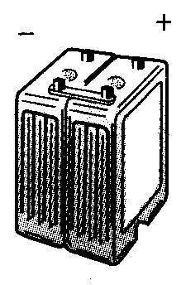
﹢ ﹣
S₁
S₂
L
L₂
S₂
S₁
﹣ ﹢
L₁
L₁
S
L₂
L₃
﹣
﹢

7. 8. 9.
L₂
L₁
S
L₁
L₂
S₂
S₁
S₁
L₂
L₁
S₂


﹣ ﹢
L₁
L₂
S₁
S₂
﹢ ﹣
L₂
L₁
S₁
S₂
S
L₁
L₂

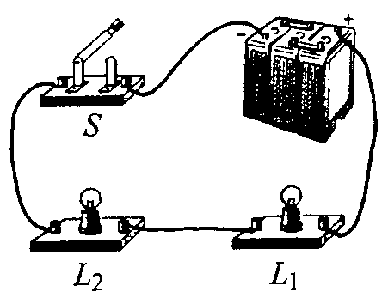
二、根据实物图画出对应的电路图。
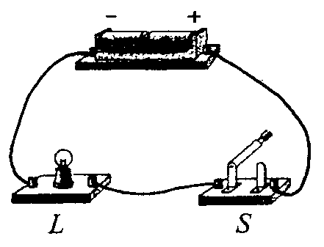
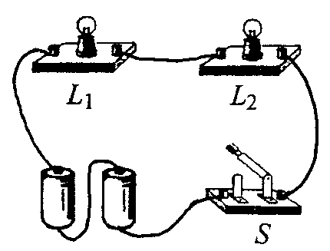
10. 11. 12.

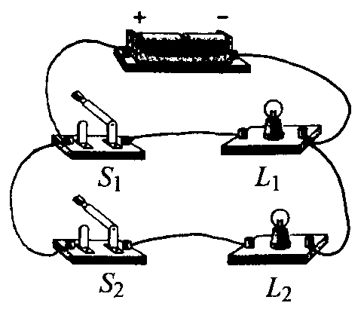
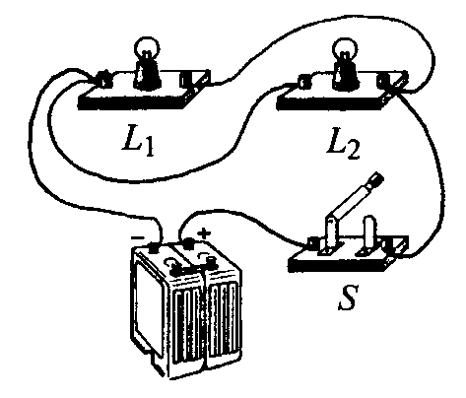
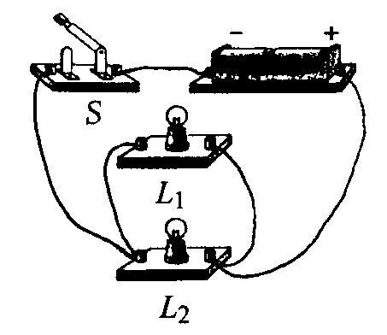
13. 14. 15.

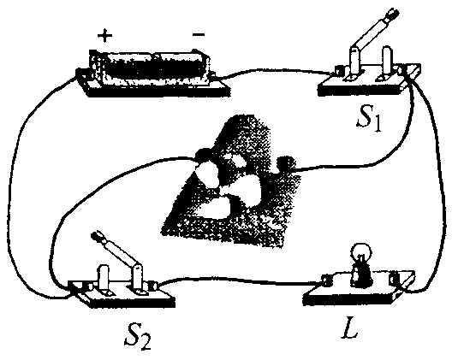
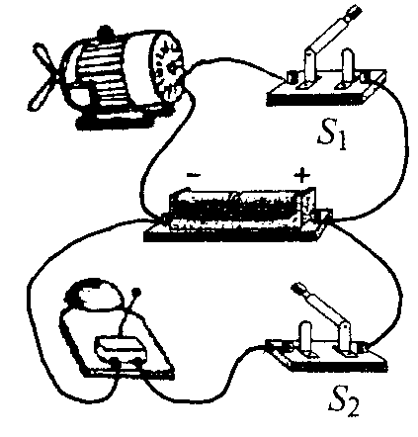
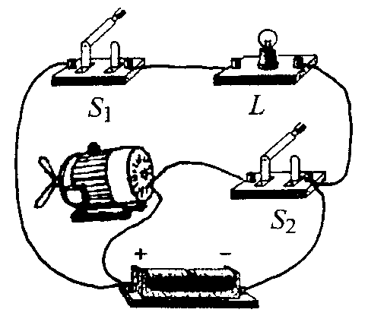
16. 17. 18.

